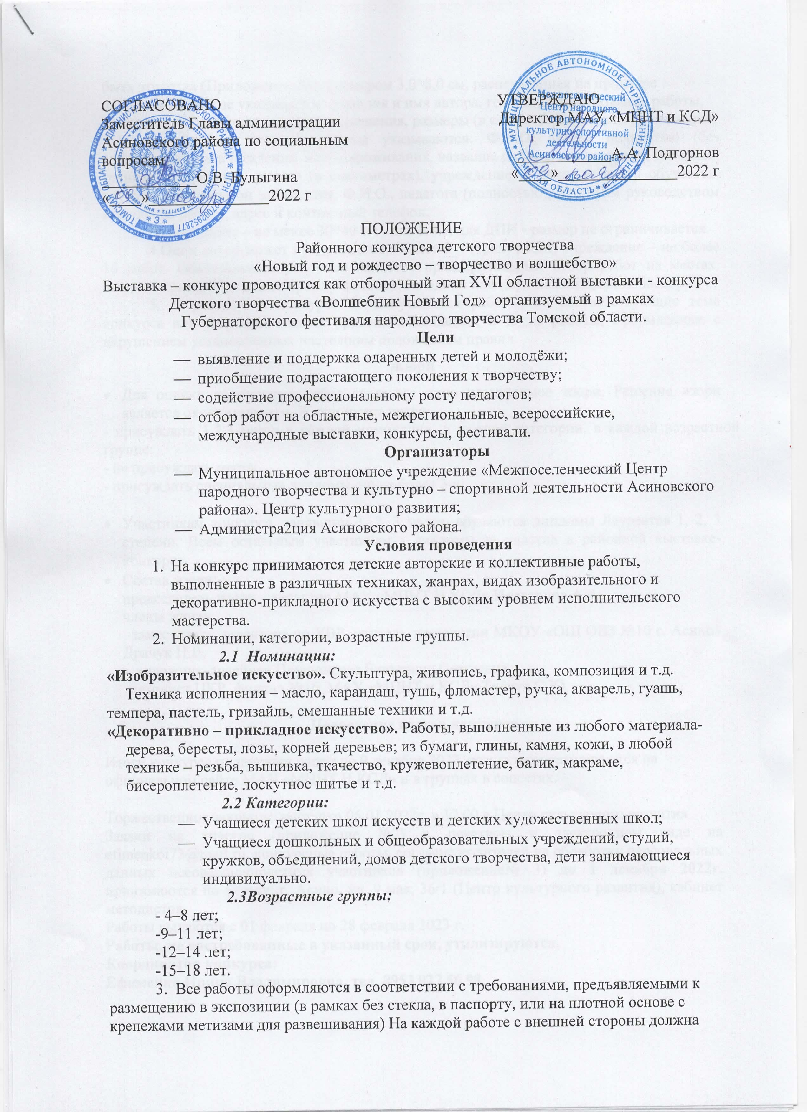
быть этикетка (Приложение №1) размером 3,0*8,0 см, распечатанная на принтере шрифтом № 14, где указывается: фамилия и имя автора, год рождения, название работы, год создания, материал, техника исполнения, размеры (в сантиметрах), место проживания.
С обратной стороны работы указываются: Ф.И.О. автора полностью (без сокращения), дата рождения, место проживания, название работы, год создания, материал, техника исполнения, размер (в сантиметрах), учреждение, в котором автор обучается, кружок, в котором он занимается, Ф.И.О., педагога (полностью), под чьим руководством выполнена работа, адрес и контактный телефон.
Размер работ – не менее 30*40 см - для ИЗО, для ДПИ - размер не ограничивается.
4.Один автор может представить не более 3-х (трех) работ, учреждение – не более 10 работ. Обязательным условием является предварительный отбор работ на местах. Каждый конкурсант имеет право участвовать в одной или двух номинациях по выбору.
5. К участию в конкурсе не допускаются работы, не соответствующие теме конкурса или имеющие низкий уровень исполнения, а также работы, оформленные с нарушением установленных настоящим положением правил.
Жюри
- Для оценки конкурсных работ создается одно независимое жюри. Решение жюри является окончательным. Жюри имеет право:
- присуждать 1,2,3 места в каждой номинации, в каждой категории, в каждой возрастной группе;
- не присуждать места;
- присуждать специальные дипломы, но не более 3-х;

- Участникам конкурса, занявшим 1, 2, 3 места, вручаются дипломы Лауреатов 1, 2, 3 степени. Всем остальным участникам - дипломы за участие в районной выставке- конкурсе.
- Состав жюри:
председатель жюри - директор МАУ «МЦНТ И КСД» Подгорнов А.А.
члены жюри:
-заместитель директора по УВР, учитель технологии МКОУ «ОШ ОВЗ №10 г. Асино» Драчук Н.В.
- художник-дизайнер Прушинская Екатерина Сергеевна
-методист ЦКР, филиал №16, МАУ «МЦНТ и КСД» Ткачук С.Ю.

Подведение итогов конкурса

Итоги конкурса подводятся жюри до 9 декабря 2022, результаты размещаются на официальном сайте МАУ «МЦНТ И КСД» и в группах в соцсетях.

Торжественное закрытие выставки 06.01.2022г. в 12.00 в Центр культурного развития
Заявки на участие (приложение №2) в печатном и электронном виде на efimenkoi73@mail.ru, конкурсные работы, согласие родителей на обработку персональных данных несовершеннолетних участников (приложение№ 3) до 1 декабря 2022г. принимаются по адресу: г. Асино, ул. 9 мая, 36/1 (Центр культурного развития), кабинет методистов.
Работы выдаются с 01 февраля по 28 февраля 2023 г.
Работы, не востребованные в указанный срок, утилизируются.
Координатор конкурса:
Ефименко Ирина Владимировна, тел. 8953 927 56 98

Приложение№ 1
Этикетка:
Будько Татьяна,13лет
«Дом для гномов»,2021.
фоамиран, картон, 29х33
МАОУ-СОШ с. Ягодное,
Асиновского района
учитель: Данилова Вера Николаевна
- ФИО участника, возраст;
- название работы;
- год создания работы;
3 см.
- материал, техника исполнения;
- размеры в см.;
место жительства (город, село, поселок, деревня);
-место обучения, ФИО (полностью) педагог, учитель, преподаватель,
8 см.
воспитатель, руководитель кружка, студии др.;

Приложение № 2
Форма заявки на участие в выставке, выставке-конкурсе:

№ п/п | Ф. И. О. участника  (полностью),  возраст | Название фотографии, год её создания, материал, техника исполнения, размеры в см. | Место жительства, место работы участника, должность. Если участник учащийся, учреждение, студия, кружок, в котором он обучается, занимается. Ф.И.О. (полностью) преподавателя, учителя, педагога, руководителя кружка, студии. | Контактный телефон,  E- mail учреждения  направляющего работу
1 | Плотникова Полина  2010,  11 лет | «Ночь»2021г.  Бумага гуашь,  30х42см | г. Асино .ОГАОУ ДО «Асиновская ДШИ», художественное отделение  Педагог: Иванов Петр Ивановна | (38241)2-28-52  asinodshi@gov70.ru
2 | Петров Иван  2012  9 лет | «Самовар»,2021  Ватман, гофробумага, Клей ПВА, гуашь,89*43 | Асиновский район, Цветковский ДК (Филиал №11) рук. Иванова Надежда Ивановна | 89539275669

МП
__________________ /_____________________
подпись ФИО

Приложение № 3

Согласие родителей на обработку персональных данных несовершеннолетнего участника
Я _____________________________________________________проживающий(ая)
(фамилия, имя, отчество- мать, отец или другой законный представитель)
по адресу_________________________________________________________________в соответствии с Федеральным законом от 27.07.2006 № 152-ФЗ «О персональных данных», даю согласие на обработку, включая сбор, систематизацию, накопление, хранение, уточнение(обновление, изменение) , использование персональных данных моей(-его) дочери( сына)
_______________________________________________________________________
(фамилия, имя отчество несовершеннолетнего)
чьим законным представителем я являюсь, а именно : фамилии, имени, отчества, даты рождения, места учебы, специальности, класса (курса) обучения.
Прошу считать данные сведения общедоступными.
Настоящее согласие вступает в силу со дня его подписания и действует без ограничения срока.
Согласие может быть отозвано мною в любое время на основании моего письменного заявления.

________________ _____________ ___________________
(дата ) (подпись) (Ф.И.О.)

Приложение № 4

Согласие на обработку персональных данных
совершеннолетнего участника

Я_____________________________________________________________________,
(фамилия, имя, отчество)
проживающий (ая) по адресу____________________________________________

____________________________________________________________________
(место регистрации)

________________________________серия___________номер_________________
(наименование документа, удостоверяющего личность)
Выдан
______________________________________________________________________

дата выдачи____________в соответствии в с Федеральным законом от 27.07.2006 № 152-ФЗ «О персональных данных», даю согласие на обработку следующих моих персональных данных: фамилия, имя, отчество, год ,месяц, дата рождения, образование, место учебы, специальность, класс9курс) и любая информация , относящаяся к моей личности, доступная или известная в любой конкретный момент времени9 далее- персональные данные).
Прошу считать данные сведения общедоступными.
Настоящее согласие вступает в силу со дня его подписания и действует без ограничения его срока.
Я оставляю за собой право в случае неправомерного использования предоставленных данных согласие отозвать, предоставив письменное заявление.

___________ __________________ ____________
(дата) (подпись) (Ф.И.О)

